单工无线呼叫系统
陈容昌 李职明 蓝彦江
(广西师范大学 物理与信息工程学院 创新基地 桂林 541004 )

【摘要】：
本文主要介绍以AT89S51单片机为核心的一个具有单工语音和英文数据传输功能无线呼叫系统。该系统的主站主要由单片机与双音频（DTMF）信号编码器以及锁相频率发射机组成；从站主要由由单片机与高保真调频接收机以及双音频信号解码器组成。主站与从站通过锁相频率发射机与高保真调频接收机进行通讯。双音频（DTMF）信号编码器与双音频信号解码器能对调频信号中的双音频（DTMF）信号进行调制与解调。双音频（DTMF）信号编码器与双音频信号解码器使得本系统具有数据传输能力。在传输语音信号的同时也能传输一定的数据信息，对于小型的通讯系统具有一定的适用性。

【关键词】：单片机 双音频（DTMF） 锁相环 数据传输

【Abstract】：
This article describes a radio calling system with the functions of single direction voice and data transmission which is based on the AT89S51 single chip microcomputer. The system’s master station mainly consists of the single chip, DTMF signal encoder and PLL frequency transmitter. The slave stations mainly consist of single chip, Hi-Fi FM receiver and DTMF signal decoder. The master and slave stations communicate with each other through the PLL frequency transmitter and Hi-Fi FM receiver . Both of them make the system capable of transmitting the data. The system is suitable for using in small communications systems due to the ability of its transmitting voice as well as the data in the same time.

【Key Words】：Single chip microcomputer, DTMF PLL Data transmission

一、方案比较与论证
1、编码方案的选择与论证
方案一：采用双音频（DTMF）信号发生器HT9200B将从单片机要发送的代码转换成双音频信号，该方案的优点是编码方式简单，可以选择串行和并行两种模式，编程者可以根据自己的编程思想进行选择工作模式。
方案二：采用双音频（DTMF）信号发生器HT9200A，该芯片只能是串行的工作模式。
经过比较，选择了方案一。
2、发射方案的选择与论证
方案一：采用锁相频率合成器芯片MB1501和压控振荡器（VCO）MC1648构成锁相环进行频率合成后再进行发射。优点：频率合成灵活，方便。
方案二：采用变容二极管和晶体管构成频率在30MHZ—40MHZ三点式振荡器进行频率发射。
方案三：采用晶振和晶体管构成的石英晶体振荡器，把频率调整在30MHZ—40MHZ再进行发射。
方案四：采用MC145152进行频率合成，MC145152是采用外接拨码开关的方法进行预置频率。优点：不懂单片机的也能可以制作。缺点：频率合成不够灵活。
经过比较和选择，再加上要考虑系统的稳定性，最终选择了方案一。
3、接收方案的选择与论证
方案一：采用窄带接收芯片MC3363构成射频窄带接收机，接收来自主站的发射信号。
方案二：采用调频接收机接收，将调频接收机的接收频率范围调整在30MHZ—40MHZ之间，调节频率即可接收到来自主站的信息。
方案三：采用SONY公司的收音机专用芯片CXA1691作接收机，用该方案做接收机，其接收频带宽，是高保真的接收机。
考虑到从接收机下来的DTMF信号需要进行解码，而解码器MT8870对DTMF信号的电压幅值有一定的要求，再比较这三个方案，最后决定采用方案三。
4、译码方案的选择与论证
方案一：采用多音频接收芯片MT8870来完成DTMF信号的接收、分离和译码，输出由相应16种DTMF频率组合的4位并行二进制码。解码过程简单、方便，且可靠性好。
方案二：采用CD22204芯片对接收来的DTMF信号进行解码，起抗干扰能力比较强，内部有前置放大。
考虑到与HT9200B配合使用方便，我们选择了方案一。
5、键盘方案的选择与论证
方案一 ：采用矩阵式键盘，此类键盘采用矩阵式行列扫描方式，优点是可减少占用单片机的I/O口数目，使CPU有足够的资源去处理其他的工作（多机通讯）。
方案二 ：采用独立式按键电路，每个按键单独占有一根I/O接口线,每个I/O口的工作状态互不影响，此类键盘采用端口直接扫描方式。缺点为当按键较多时占用单片机的I/O口数目较多。
方案三：采用由8255驱动的PC机键盘。优点：占用单片机的I/O口少。缺点：键盘太大且驱动程序复杂，影响美观。
综合考虑以上的方案及题目要求，由于系统需要用到的I/O端口比较多，所以采用了方案一。
6、显示方案的选择与论证
方案一：采用传统的8位数码管（LED）动态扫描显示传输的数据信息。
方案二：采用16位字符型液晶（LCD）显示各种相关数据和信息，充分利用4行液晶显示的大容量特性。
以上两种方案中，方案一软件驱动简单，硬件电路调试方便，但显示信息量少，功耗较大；而方案二采用的16位字符型液晶（LCD）显示属于低功耗器件，使得系统更具智能化、人性化。经过比较选用方案二。
二、系统硬件设计
1、 系统的总体方案
本系统主机硬件以AT89S51为主控制模块，以双音频编码器、锁相调频发射机、LCD显示器为受控模块。从机也以AT89S51为主控模块，以高保真接收机、双音频解码器、LCD显示器为受控模块。
主机通过键盘输入要传输的数据，单片机对键盘进行扫描和识别，对所要传输的数据进行双音频编码处理后，由锁相调频发射机将其发射出去；从机将接收到的地址信号与本机信号进行核对确认准确后，接收主机发送过来的信号，并将接收的信号进行双音频解码，再单片机将控制LCD显示模块显示主机传输过来的数据，否则将进行出错显示。
本系统的硬件电路简单可靠，能准确地实现题目要求的各种功能，采用双音多频编码和解码，使系统的语音和数据传输业务非常准确；且系统传送和接收数据都无须设置纠错位，使得系统的软件设计也变得简单可靠。系统的主站框图如图（1）示，系统从站的框图如下图（2）示。

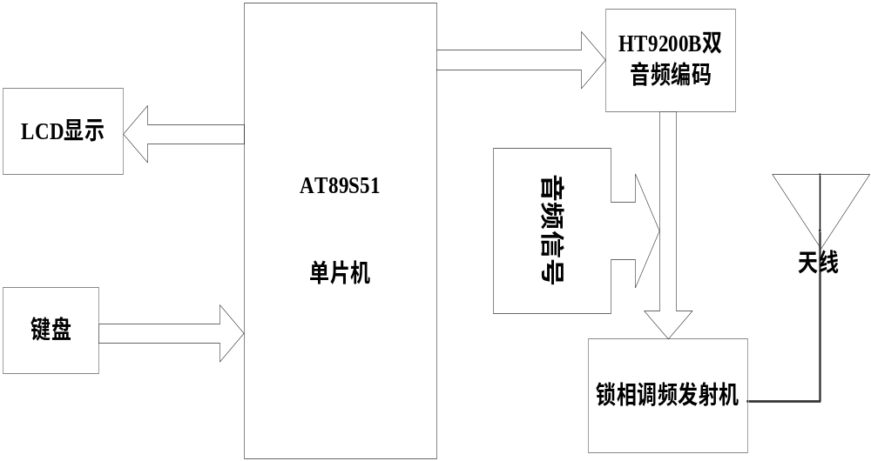
图 1
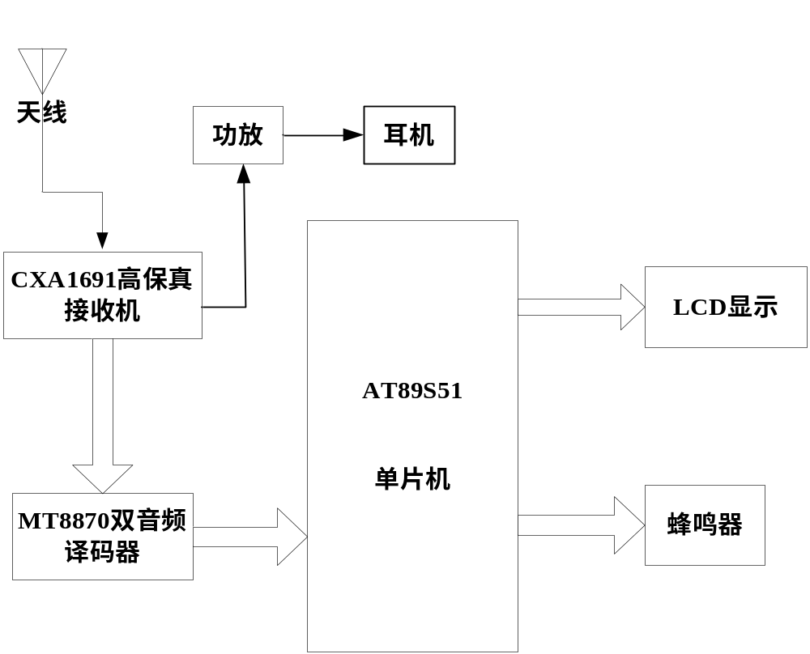
图 2
2、 单元电路（功能模块）的设计
（1）HT9200双音频（DTMF）编码模块的电路设计

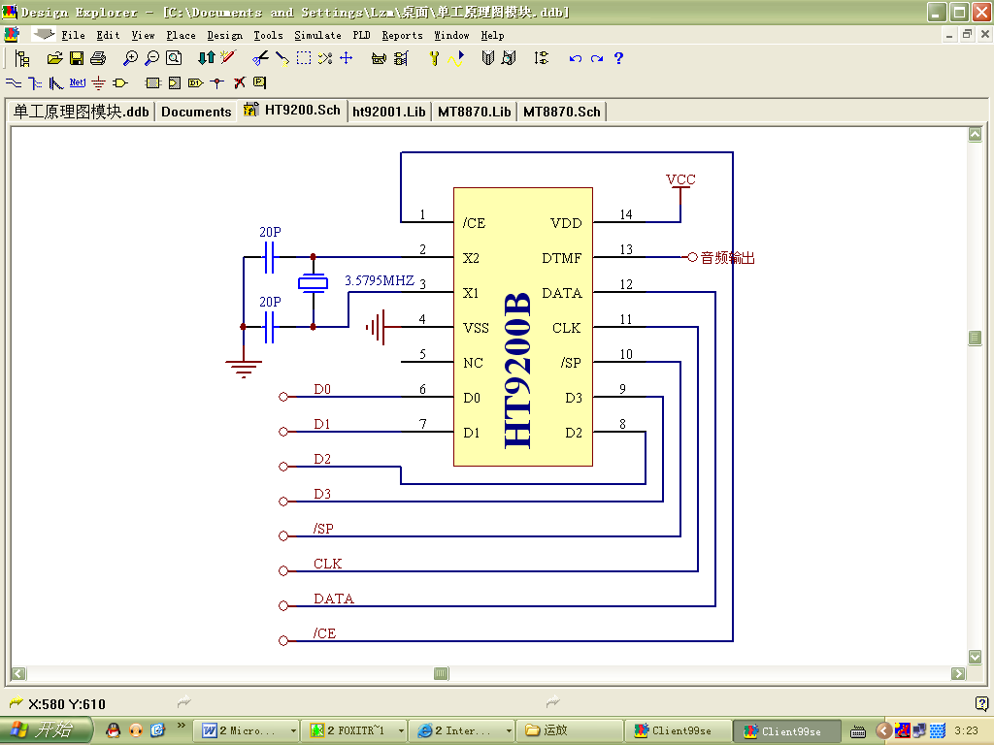
图3
HT9200B的DTMF信号编码电路如图（3）所示，是HT9200B的典型应用，只需要在X1和X2两脚接上3.579545MHZ的晶体或陶瓷振荡器即可。
HT9200B是一种高品质的DTMF信号发生器，可产生高质量、高稳定、高精度的DTMF信号，低功耗、总谐波失真低，在单片机的控制下可从DTMF引脚发出16个双音及8个单音。HT9200B提供了可选择的串行及并行模式以供用户与各种应用设备连接。本设计中选用了并行模式。
在并行模式下，HT9200B提供四位数据输入D0-D3以产生相应的DTMF信号，S/P引脚接至高电平时选择并行工作模式，之后输入数据，最后将CE下拉为低电平以传送DTMF信号。从CE下降至有DTMF信号输出的间隔时间约6ms，其并行数据代码与输出音频的对应关系如下图（4）所示。
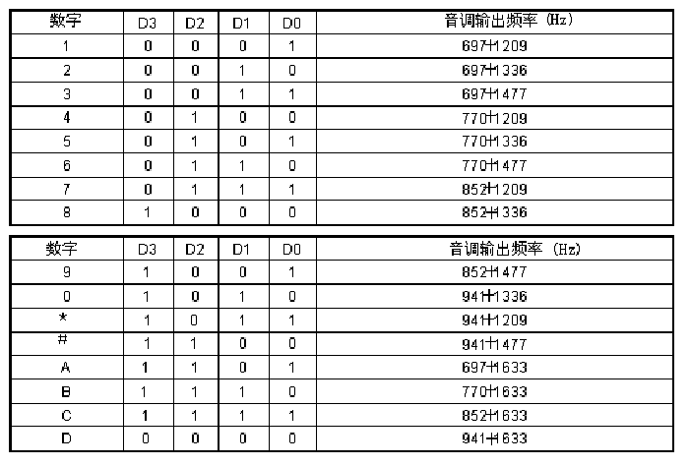
图（4）
（2）锁相调频发射模块的电路设计
如图3.2—4示，利用“吞除脉冲”式串行数字锁相频率合成器MB1501和压控振荡器E1648，外接环路滤波器即可构成一个完调频发射器。调节可变电感的值，使从压控振荡器的输出频率变化范围包含30 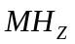—40 。由于从机的接收部分的接收部分的接受频率为39.3 ，所以要用软件控制发射频率锁定在39.3 。

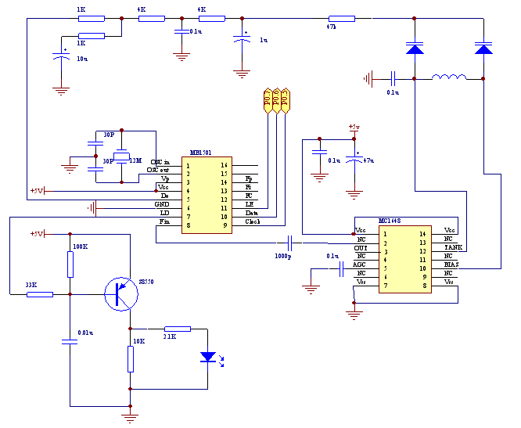
图（5）
MB1501系列为日本富士通公司的大规模集成数字锁相频率合成器，采用CMOS工艺，是一种具有吞除脉冲功能的单片串行集成锁相频率合成器芯片。“ 吞除脉冲”式锁相频率合成器组成框图如图（6）所示。
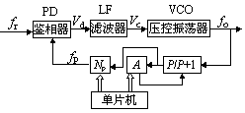
图（6）

由于MB1501芯片内设置了移位寄存器，所以该芯片必须采用串行输入方式实现分频比的设置。为了使载波频率的变化有较高的精度，若取参考频率f_{r}为5kHz，在外接12 晶体使内部振荡器频率为12MHz的情况下，参考分频比为12 / 5kH_{Z} =2400。因此仅需改变MB1501可编程分频器的吞除脉冲计数器分频比A和可编程计数器分频比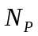即可控制锁相环的输出频率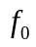，使其工作在相应的工作频率上。当环路锁定时，振荡器的输出频率为：
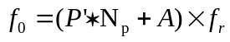
其中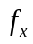为参考频率； ，A为分频比系数；工作时，前置分频器先按除“P + 1”方式工作，当吞除计数器计到预置状态后，转换成除“P”方式工作。
（3） 调频接收模块的电路设计
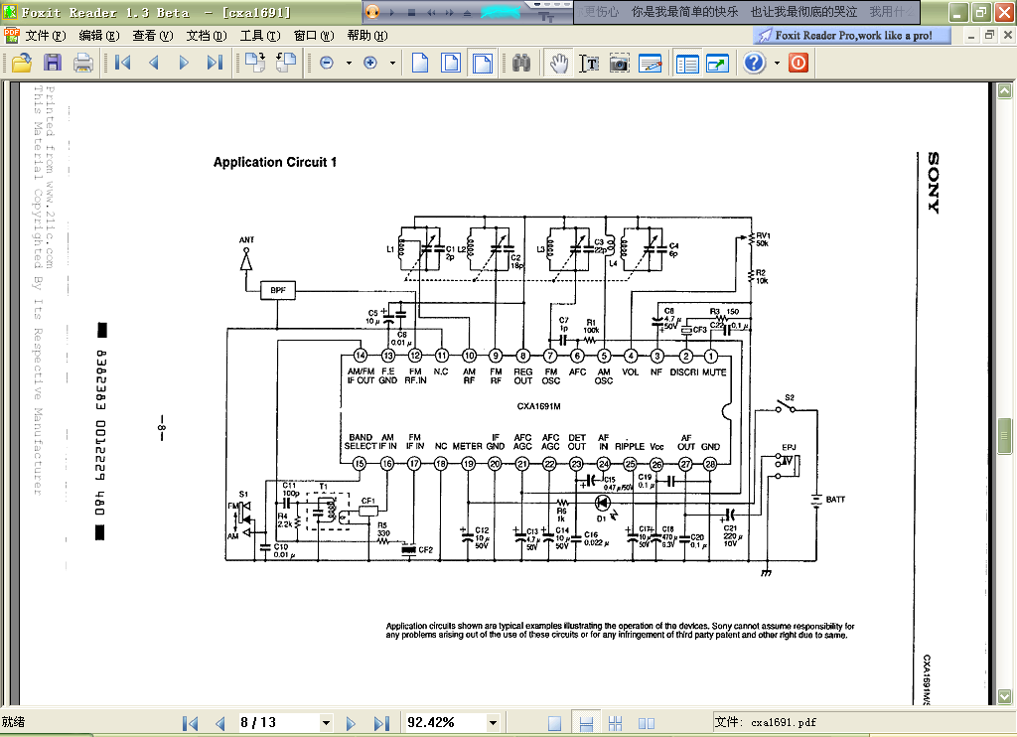
图（7）
如图（7）所示，采用索尼公司的收音机专用芯片CXA1691作高保真宽频接收机，振荡器采用50 的晶体，其接收性能非常优越。芯片的4脚为直流音量控制端，改变该脚电位高低就可改变输出音量的大小。通过调节该变位器改变其双音频信号输出电压的幅值，使解码器MT8870能很准确地解码。它完全杜绝了采用传统音量控制电路因电位器不良而引起喇叭中嚓嚓声的通病，使的其输出的音频信号的电压很稳定。

（4） MT8870音频信号译码模块的电路设计
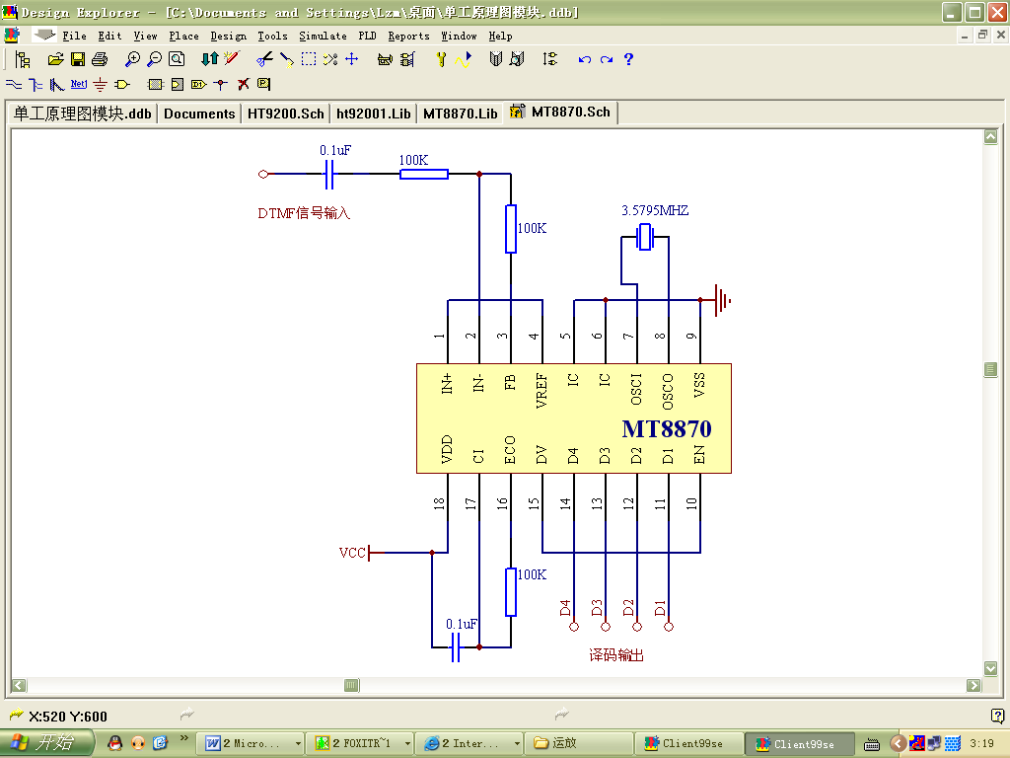
图（8）

如图（8）示，将从高保真调频接收机接收下来的DTMF信号进行解码。由于MT8870的编码方式和HT9200B的编码方式完全一致，所以用MT8870配合编码部分使得系统的整和性很强，软件编程变得更加简单。当音频信号来到，被MT8870解码后，MT8870的15脚STD 会由低电平向高电平跳变。将转换输出脚10硬件置高，打开输出锁存器，等待着解码后的信号输出。解码输出的二进制码由Q1—Q4输出后进入单片机，从而很好的完成解码的功能。
（5）键盘模块的电路设计
考虑到要增加英文短信的数据传输业务，若每个字母用一个键，就要用到很多单片机的I/O口，而单片机AT89S51的I/O口资源是有限的，就算采用矩阵式键盘也要用到很多的I/O口。根据手机键盘，想到复用式键盘，即一个键代表多个数字或字母。用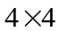矩阵键盘（图（9））模拟手机复用式键盘（图（10）），节省单片机的I/O端，使单片机有足够的资源去处理其他的事情。
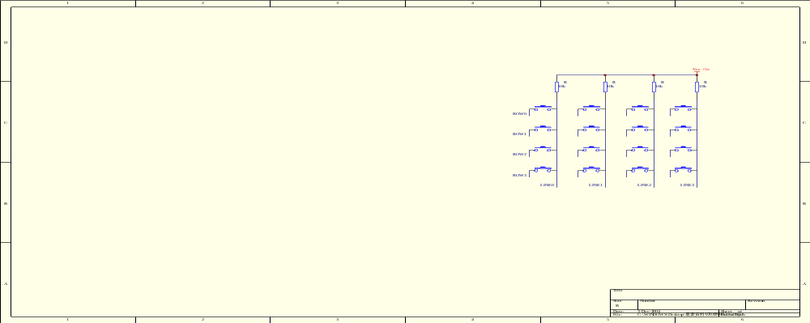
图（9）
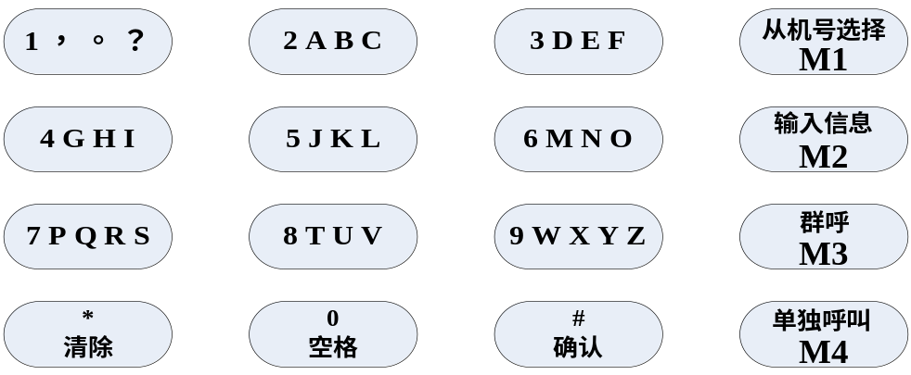
图（10）

（6）显示部分模块设计以及工作原理的分析
采用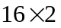的字符型液晶显示模块DCM162，配合复用式键盘使系统人机交互更加人性化。
4、 发挥部分的设计与实现
（1）从站数量扩展到8个模块
采用4个拨码开关与单片机的4个I/O口相连进行设置从机的地址，只需要拨动拨码开关就可以改变丛机的地址。实现了实际只制作1个从站，就构成了一点对多点的单工无线呼叫。 单片机只需要查询各个I拨码开关的状态边知道自己是几号机。
（2）英文短信传输
采用复用式键盘（如上图（10））模拟手机键盘便可以实现英文数据传输业务。
（3）增大主、从机间的通信距离
在发射峰值功率不大于20 时，将输入的音频信号进行放大后再发射，这样就可以增大主、从机之间的通信距离。
三、系统软件设计
4.1 程序总体的流程图
单片机主站和从站的总流程图
主站：向所有的从机发送某个从机号码，要求该从机接收信号。主机的总流程图见图（11）。
从站：接收来自主站的校验码和数据。从机总流程图见图（12）。
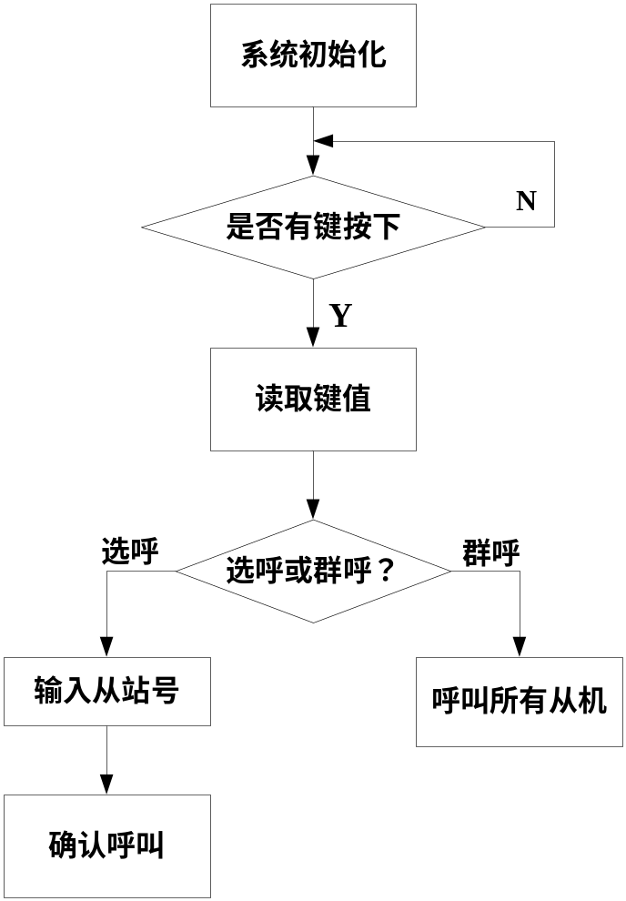

图（11）

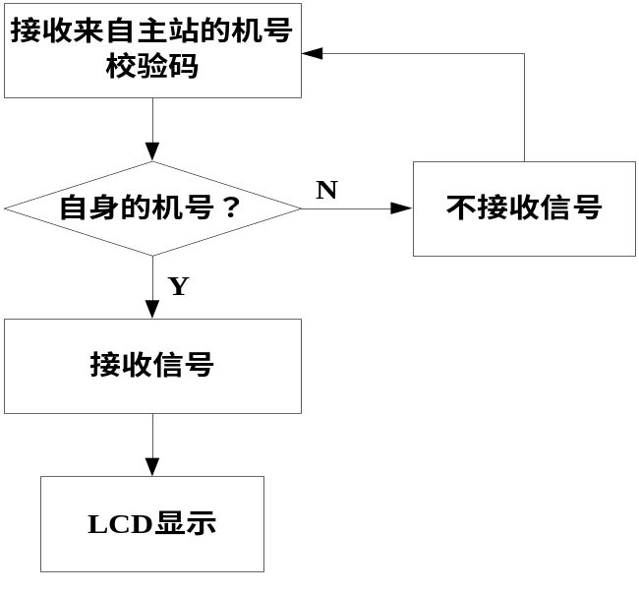
图（12）
四、系统的组装
1、整机结构图及工艺说明
作为完整的电子设计除了需要好的硬件电路和软件设计外，还需要良好的装配工艺和美观的外壳,即有好的人机界面。这些问题我们也做了相应的考虑。
系统包括主站和从站两部分，主、从站之间的区别在于：主站比从站多出键盘输入模块，主站是DTMF编码器，从站是DTMF解码器。
主站：AT89S51单片机控制模块、双音多频编码模块、锁相调频发射模块、液晶显示模块、复用式键盘输入模块；用排线将各模块连接起来，并将调好锁相调频发射机用屏蔽盒封装起来以防止电压的变压器和其他外界频率干扰其发射。采用双电源供电，发射部分用12V供电以提高发射功率；单片机和其他模块采用5V供电。
从站：AT89S51单片机控制模块、双音频解码码模块、调频接收射模块、液晶显示模块；用排线将各模块连接起来，并用屏蔽盒把调好的宽频调频接收模块封装起来，防止外界的其他频率干扰其接收。接收部分4节电池（6V）供电。

2、面板图及可调部件说明
主站的面板设置如图（13）示；从站的面板设置如图（14）示。
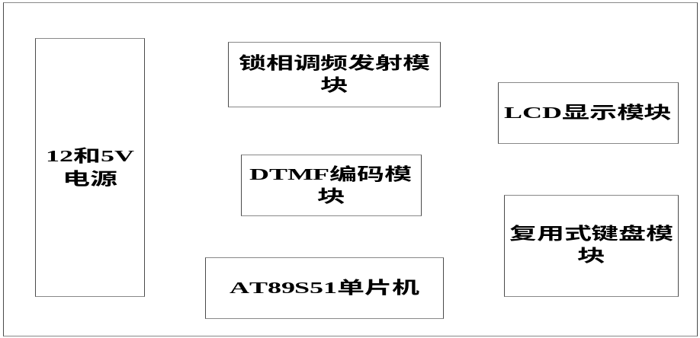
图（13）
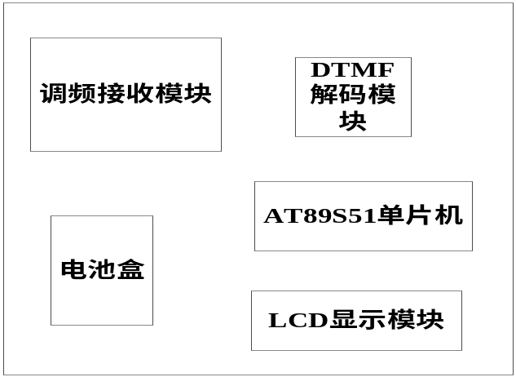
图（14）

五、系统调试
1、电路的测试方案
（1）分级调试
锁相调频发射部分和调频接收部分的调试：
电路图见图（15），用信号源给锁相调频发射电路以一定频率的信号，然后用调频接收装置来接收，用示波器来检测调频接收输出的信号和信号源基本相同，这说明发射接收部分工作正常。
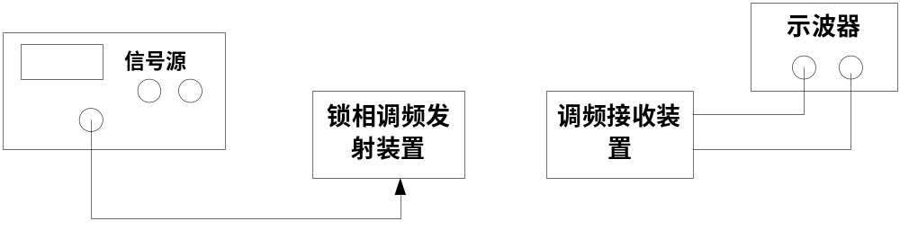
图（15）
DTMF编码和解码的调试：
采用有线调试，给DTMF编码器一组数据让其编码产生DTMF信号，用解码器解调，一样解码出来的数据与编码的数据，说明这两部分工作正常。
（2）级联调试
在分级调试成功的基础上，借助与简单的软件进行级联调试。在简单数据传输正常的情况下，逐渐增大软件的功能，从硬件的调试过渡到软件的调试和软硬的混合调试，直到整个系统工作正常。
2、测试仪器
测试仪器包括TDS1002双通道示波器，EET1461型DDS合成信号发生器、SG1640B函数信号发生器，WYK-302B2直流稳压源。以及软件硬仿时的仿真器Keil uVision2，自制编程器AT89S51。
3、测试结果
（1）发射功率的测定，用示波器测得调频发射信号的峰峰值为450 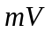，由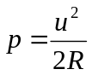，可以算得功率=2.025 。
（2）经过多次测量的数据，主从站的语音通信距离为20米左右，达到了题目的要求。
（3）传送信号为300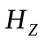—3400的正弦波，去掉收、发天线，用20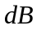的功率衰减器连接主、从天线端子，用示波器观察从站耳机两端的接收波形时，在300—380的频段波形失真，380—3400的频段无明显失真。
六、结束语
本系统采用AT89S51单片机实现题目要求的各种功能，外围电路简单实用，抗干扰性能强，数据传输采用双音频技术使的传输的误码率低，能准确地传输信息，很好的达到了题目的要求。

【参考文献】
1、电子线路设计·实验·测试（第二版） 谢自美 主编
2、单片机的C语言应用程序设计（第三版） 马忠梅 籍顺心 张凯 马岩 编著
3、高频电路原理与分析（第三版） 曾兴雯 刘乃安 陈健 编著
4、单片机在控制系统中的应用 余永权 汪明慧 黄英 编著
5、数字通信、音像集成电路手册 冯熙昌 编

